森林火险气象等级预报
2026年03月22日

湖南省气象台 签发：陈静静

一、未来三天天气预报
受高空波动及西南暖湿气流共同影响，22日晚至24日白天，省内阴雨天气持续，其中湘中、湘北局地暴雨，并伴有7～9级雷暴大风等强对流天气；24日晚短暂间歇后，25日白天降雨再次发展。具体预报：
22日晚上至23日白天，湘中、湘北阴天有中到大雨，其中怀化（辰溪、麻阳、溆浦、沅陵）、湘西州（吉首、泸溪）、常德（桃源）、益阳（安化）有暴雨，其他地区多云有分散性阵雨；北风2～3级，雷雨时局地阵风7～9级；最低气温12～14℃；最高气温湘南22～26℃，其他地区15～18℃。
23日晚上至24日白天，湘中、湘北阴天有中到大雨，其中怀化（辰溪、洪江、通道、溆浦、中方）、长沙（浏阳）、株洲（醴陵）、邵阳（城步）有暴雨，其他地区阴天有小到中等阵雨或雷阵雨；北风3～4级，雷雨时局地阵风7～9级；最低气温11～14℃；最高气温湘南18～22℃，其他地区15～18℃。
24日晚上至25日白天，湘南多云有分散性阵雨，其他地区多云转小雨，湘西南局地中雨；北风2～3级；最低气温湘南13～15℃，其他地区9～12℃；最高气温湘西17～20℃，其他地区20～24℃。
二、未来三天森林火险气象等级预报
23日，全省大部分地区森林火险气象等级较低。（图1)
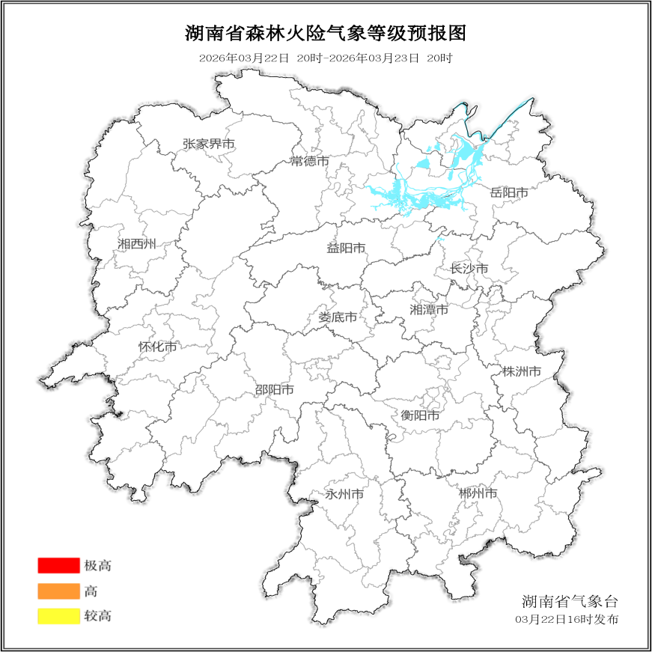

图1 湖南森林火险气象等级预报（3月23日）

24日，全省大部分地区森林火险气象等级较低。（图2)
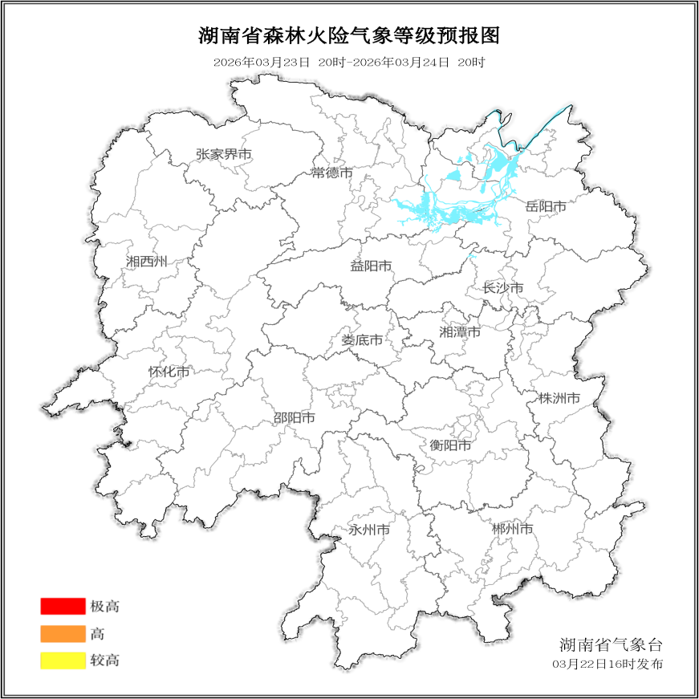

图2 湖南森林火险气象等级预报（3月24日）
25日，全省大部分地区森林火险气象等级较低。（图3)
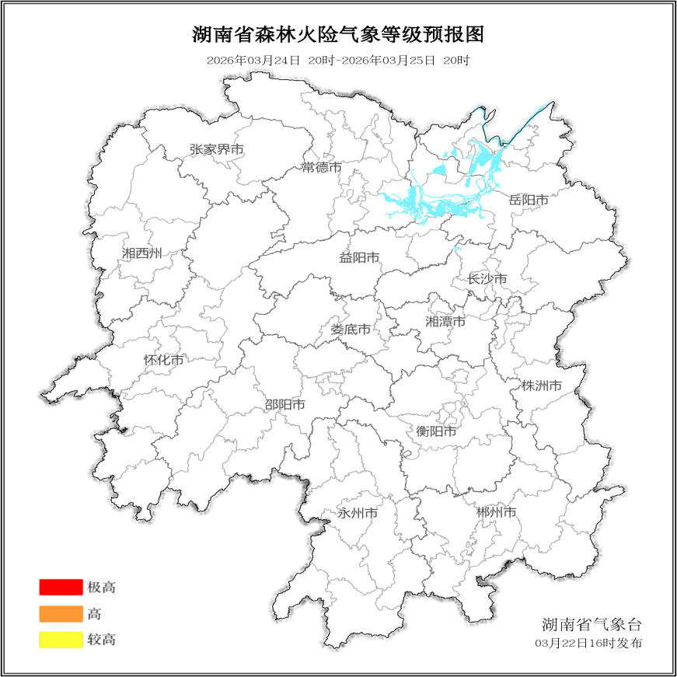

图3 湖南森林火险气象等级预报（3月25日）

三、关注与建议
未来三天，全省大部分地区森林火险气象等级较低。

湖南省气象台

